**HSC部会活動紹介「グラウンドゴルフ部会」**

ルールを学びながら、体力の維持や育成を図り、ゲームを楽しみながら会員間の交流を深める。グラウンドゴルフの技能は他のスポーツと同じように、トレーニングによって向上します。しかし、ゲームを楽しむためには必ずしも高度な技術を必要としません。子供から高齢者まで全ての人が、楽しくプレーすることができます。従って、グラウンドゴルフはファミリースポーツとして楽しむ条件をすべて備えたスポーツです。

1. 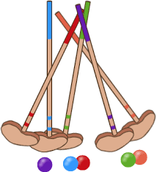開 催 日 :毎月第2・4土曜日　09:00～12:00
2. 場　　所 :市立美座小学校校庭運動場
3. 参加資格 :花のみち自治会、HSC会員及び地域住民
4. 会 費 :1,200円／年
5. 世 話 役 :中庭 祐蔵（部長）

参加ご希望者は**毎月第2・4土曜日**に､直接現地に行かれるか、世話役までご連絡願います｡（クラブとボール等の用具は、「美座GGクラブ」でお借りします）

川上 博文　HSC部長